Почетный караул – а что это такое?
Почетный караул – это всероссийская общественная акция, цель которой почтить память воинов, отдавших свою жизнь и здоровье в борьбе против фашизма в Великой Отечественной войне. Обычно эта акция проводится весной, в преддверии Дня Победы.
Каждая школа России в мае, перед Победным митингом, проводит Почетный караул – у обелисков стоят ученики в Почетном карауле.
Пост №1 Почетного караула находится в Москве, у Кремля, возле памятника Могила Неизвестного солдата. Караульную службу несут военнослужащие Президентского полка. Смена караул – это отдельный вид военного искусства.
9 мая 2023 года на площади Дома культуры у памятника Героям, павшим в боях за Родину был организован Почетный караул.
Почетную Вахту памяти несли:
Фризоргер Екатерина
Исмаилова Туркана
Збогерский Данил
Сивинских Никита
Поколение, не утратившее память, будет достойно исполнять свой долг перед Родиной и свет нашей Великой Победы не угаснет в веках.
Пройдут годы и десятилетия. Нас сменят новые поколения людей. Но останется Память, сохраняющая связь времён, преемственность поколений.
Приятно видеть, когда наша молодёжь не остается равнодушной и чтит память героев, погибших в годы Великой Отечественной Войны, и таким образом, выражает свою гражданскую позицию.

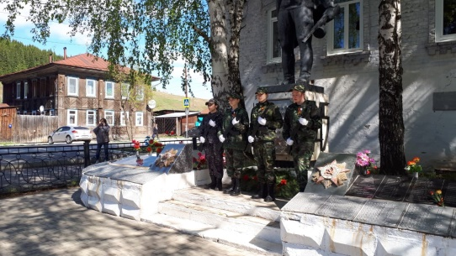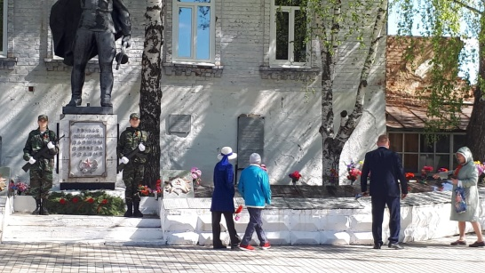

Преподаватель-организатор ОБЖ С.П.Журавлева

